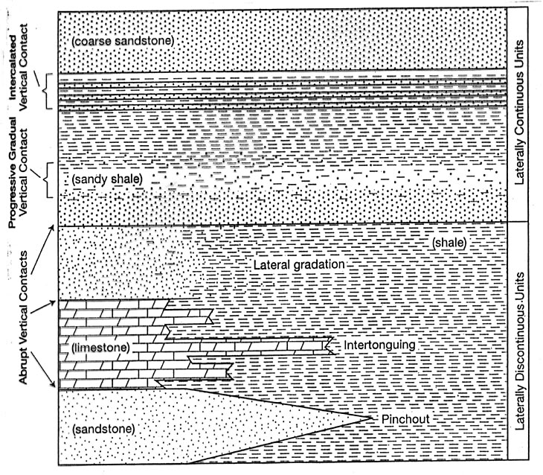
با توجه به شکل بالا مشخص نمایید چگونه با رسم مقاطع چینه شناسی(توالیهای عمودی) می توان پدیده PINCHOUT و INTERTONGUING را مشخص نمود.

